МОСКОВСКАЯ ПРЕДПРОФЕССИОНАЛЬНАЯ ОЛИМПИАДА:
КОМПЛЕКСНАЯ БЕЗОПАСНОСТЬ (КАДЕТСКАЯ ОЛИМПИАДА)
2016–2017 г.
(7–8 классы)
Методика оценивания выполнения тестовых олимпиадных заданий
теоретического тура

№ | Тестовые задания | Макс  балл | Порядок оценки  тестовых заданий
1 | 2 | 3 | 4
Определите один правильный ответ
1 | Перебежки применяются для быстрого сближения с противником на открытой местности. Укажите рекомендуемую длину перебежки между остановками.  а) 10–20 шагов  б) 20–40 шагов  в) 40–50 шагов  г) 10–15 шагов | 2 | За правильный ответ  начисляется 2 балла.  0 баллов выставляется за неправильный ответ, а также, если участником отмечены несколько ответов (в том числе правильный).
2 | Ведя огонь по движущейся цели важно правильно выбрать способ прицеливания. Как называется приём, при котором огонь по цели открывается  в момент правильной наводки оружия  с учётом поправки?  а) вынос точки прицеливания  б) упреждение  в) сопровождение цели  г) стрельба по краю габарита | 2 | За правильный ответ  начисляется 2 балла.  0 баллов выставляется за неправильный ответ, а также, если участником отмечены несколько ответов (в том числе правильный).
3 | При выполнении упражнения по метанию ручных осколочных гранат необходимо чётко следовать командам руководителя на огневом рубеже. Укажите команду, по которой производится заряжание гранаты.  а) «Гранатой – ОГОНЬ!  б) «Снарядить гранату!»  в) «Подготовить гранаты!»  г) «Ввинтить запал!» | 2 | За правильный ответ  начисляется 2 балла.  0 баллов выставляется за неправильный ответ, а также, если участником отмечены несколько ответов (в том числе правильный).
4 | Используется ли ГП -7В для защиты от повышенных температур и теплового излучения?  а) да  б) нет  в) да, при наличии соответствующей фильтрующей коробки  г) да, при наличии незапотевающей плёнки на очковом узле | 2 | За правильный ответ  начисляется 2 балла.  0 баллов выставляется за неправильный ответ, а также, если участником отмечены несколько ответов (в том числе правильный).
5 | Какое смысловое значение данного знака?  а) звуковой оповещатель пожарной тревоги  б) пожарный водоисточник  в) место размещения нескольких средств противопожарной защиты  г) кнопка включения установок (систем) пожарной автоматики | 2 | За правильный ответ  начисляется 2 балла.  0 баллов выставляется за неправильный ответ, а также, если участником отмечены несколько ответов (в том числе правильный).
6 | Физическая подготовка в Вооружённых Силах Российской Федерации является  а) основным элементом боевой готовности военнослужащих  б) средством досуга военнослужащих  в) необязательным элементом распорядка дня  г) средством наказания военнослужащих | 2 | За правильный ответ  начисляется 2 балла.  0 баллов выставляется за неправильный ответ, а также, если участником отмечены несколько ответов (в том числе правильный).
7 | Что отражает понятие «прикладной»  в формулировке «военно-прикладной» спорт?  а) соревнования проводятся в военной форме  б) все упражнения выполняются с оружием  в) полученный навык при занятии этим видом спорта будет полезен при выполнении боевых задач  г) все пункты правильные | 2 | За правильный ответ  начисляется 2 балла.  0 баллов выставляется за неправильный ответ, а также, если участником отмечены несколько ответов (в том числе правильный).
8 | Какие гранаты используются для метания при выполнении контрольного упражнения на полосе препятствий?  а) любые  б) РГ-42  в) РГД-5  г) Ф-1 | 2 | За правильный ответ  начисляется 2 балла.  0 баллов выставляется за неправильный ответ, а также, если участником отмечены несколько ответов (в том числе правильный).
9 | Как накладывается кровоостанавливающий жгут при артериальном кровотечении?  а) ниже раны  б) выше раны  в) выше или ниже раны в зависимости от особенности повреждения  г) не имеет значения выше или ниже раны | 2 | За правильный ответ  начисляется 2 балла.  0 баллов выставляется за неправильный ответ, а также, если участником отмечены несколько ответов (в том числе правильный).
10 | Какие признаки характерны для термического ожога II степени?  а) обугливание кожи  б) отсутствие чувствительности повреждённого участка кожи  в) покраснение, отёк, резкая болезненность повреждённого участка кожи  г) на фоне покраснения, отёка, болезненности повреждённого участка кожи появление пузырей | 2 | За правильный ответ  начисляется 2 балла.  0 баллов выставляется за неправильный ответ, а также, если участником отмечены несколько ответов (в том числе правильный).
Определите все правильные ответы
11 | Для поражения цели с первого выстрела необходимо учитывать поправки. Укажите поправки при стрельбе.  а) поправка на высоту цели  б) поправка на ширину цели  в) поправка на боковой ветер  г) поправка на движение цели  д) поправка на габарит цели | 2 | За каждый правильный ответ начисляется 1 балл.  0 баллов выставляется за неправильный ответ, а также, если участником отмечены более двух ответов (в том числе правильный).
12 | Что из перечисленного относиться  к родам войск ВС РФ?  а) ракетные войска стратегического назначения  б) аэромобильные войска  в) сухопутные войска  г) военно-космические войска  д) воздушно-десантные войска | 2 | За каждый правильный ответ начисляется 1 балл.  0 баллов выставляется за неправильный ответ, а также, если участником отмечены более двух ответов (в том числе правильный).
13 | В бою важно упредить противника. Быстрота открытия огня достигается:  а) скорость вскидки оружия  б) скорость прицеливания  в) скорость вертикальной наводки оружия  г) скорость горизонтальной наводки оружия  д) скорость поворота корпуса стрелка | 2 | За каждый правильный ответ начисляется 1 балл.  0 баллов выставляется за неправильный ответ, а также, если участником отмечены более двух ответов (в том числе правильный).
14 | Чем отличается военно-прикладная дисциплина «Марш-бросок на 5 км» от «Бега на 5 км»?  а) выполняется в обмундировании с оружием  б) выполняется с использованием военной техники  в) ничем не отличается  г) обязательно проводится по пересечённой местности  д) обязательно проводиться на стадионе | 2 | За каждый правильный ответ начисляется 1 балл.  0 баллов выставляется за неправильный ответ, а также, если участником отмечены более двух ответов (в том числе правильный).
15 | Какие из перечисленных видов спорта относятся к категории «Военно-прикладных»?  а) ныряние в длину  б) пауэрлифтинг  в) офицерское четырёхборье  г) армрестлинг стоя  д) сплит по пересечённой местности | 2 | За каждый правильный ответ начисляется 1 балл.  0 баллов выставляется за неправильный ответ, а также, если участником отмечены более двух ответов (в том числе правильный).
16 | Какие из перечисленных способов обезболивания применяются при оказании первой помощи?  а) приём обезболивающего препарата через рот  б) местное применение холода на повреждённый участок тела  в) введение обезболивающего препарата в повреждённую часть тела  г) создание покоя повреждённой части тела  д) при оказании первой помощи обезболивание не производится | 2 | За каждый правильный ответ начисляется 1 балл.  0 баллов выставляется за неправильный ответ, а также, если участником отмечены более двух ответов (в том числе правильный).
17 | Какие из указанных признаков (групп признаков) являются общими для ушибов, растяжений, переломов и вывихов?  а) деформация конечности  б) боль, нарушение функции конечности  в) отёк, кровоизлияние  г) укорочение конечности, удлинение конечности  д) удлинение и деформация конечности | 2 | За каждый правильный ответ начисляется 1 балл.  0 баллов выставляется за неправильный ответ, а также, если участником отмечены более двух ответов (в том числе правильный).
18 | Какие из перечисленных правил должны соблюдать велосипедисты, двигаясь по проезжей части?  а) передвигаться по правому краю проезжей части  б) передвигаться по левому краю проезжей части  в) передвигаться в один ряд  г) передвигаться в один ряд с расстоянием не менее 20 метров  д) передвигаться в один ряд с расстоянием не менее 25 метров | 2 | За каждый правильный ответ начисляется 1 балл.  0 баллов выставляется за неправильный ответ, а также, если участником отмечены более двух ответов (в том числе правильный).
19 | Что из перечисленного обеспечивает физическое здоровье?  а) двигательная активность  б) познание окружающего мира  в) достаточное время отдыха  г) способность адаптироваться  д) умением моделировать события | 2 | За каждый правильный ответ начисляется 1 балл.  0 баллов выставляется за неправильный ответ, а также, если участником отмечены более двух ответов (в том числе правильный).
20 | При каких совокупных механических повреждениях фильтрующие поглощающие коробки подлежат замене?  а) общей площадью 3–4 кв. см  б) общей площадью 7–8 кв. см  в) общей площадью 5–6 кв. см  г) глубиной не более 0,1 см  д) глубиной не более 0,3 см |  | За каждый правильный ответ начисляется 1 балл.  0 баллов выставляется за неправильный ответ, а также, если участником отмечены более двух ответов (в том числе правильный).
ИТОГО: |  | 40 | Общий итоговый балл определяется суммой баллов, полученных за каждое тестовое задание.

Матрица ответов на тестовые задания теоретического тура

Номер теста | Верный ответ | Номер теста | Верный ответ
1 | б | 11 | в, г
2 | в | 12 | а, д
3 | в | 13 | а, б
4 | б | 14 | а, г
5 | г | 15 | а, в
6 | а | 16 | б, г
7 | в | 17 | б, в
8 | г | 18 | а, в
9 | б | 19 | а, в
10 | г | 20 | б, д

1.2. Методика оценивания выполнения теоретических олимпиадных заданий

1. Проанализируйте изображение и опишите последовательность действий при метании ручной осколочной гранаты.

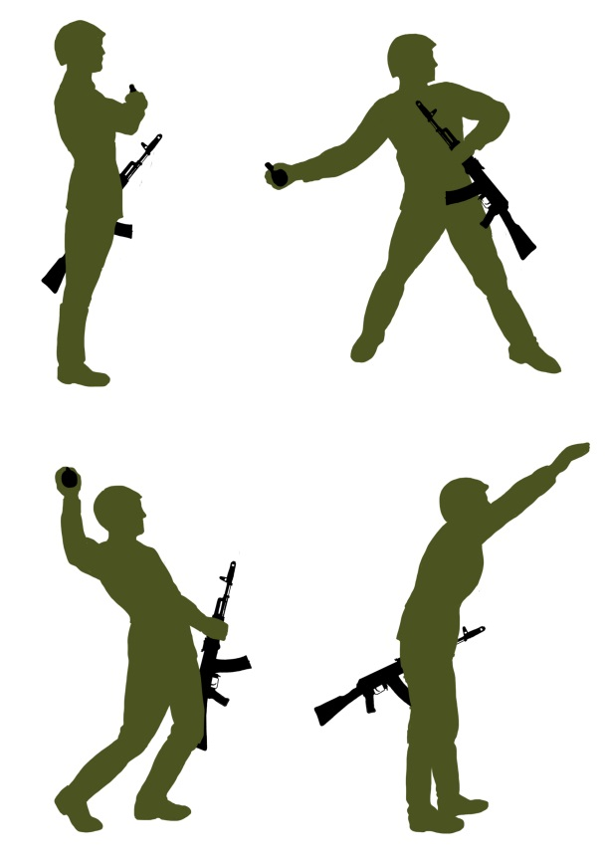

Вариант ответа:
- Стать лицом к цели.
- Взять гранту в правую руку и держать перед собой.
- Удерживать автомат за цевьё левой рукой.
- Оставляя правую ногу назад сделать замах правой рукой, отведя её назад.
- Отталкиваясь вперед и вверх бросить гранату маховым движением.

Оценка задания. Максимальная оценка за правильно выполненное задание – 5 баллов, при этом:
- за каждый правильный (аналогичный правильному) ответ по каждой из 5 позиций начисляется по 1 баллу;
- при отсутствии правильных ответов баллы не начисляются.

2. Проанализируйте изображение и назовите состав мотострелкового отделения на боевой машине пехоты (начиная с нижнего изображения и слева на право).
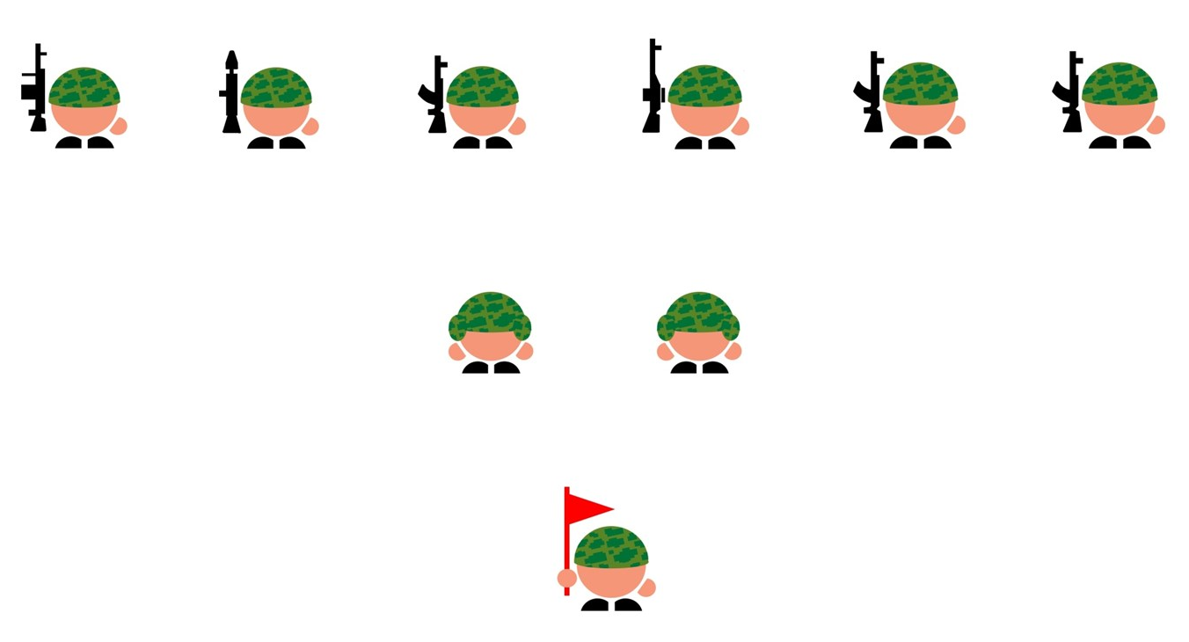

Вариант ответа:
- Командир отделения.
- Механик-водитель.
- Наводчик.
- Пулеметчик.
- Гранатометчик
- Помощник гранатометчика
- Снайпер.
- Старший стрелок (допускается ответ - стрелок).
- Стрелок.

Оценка задания. Максимальная оценка за правильно выполненное задание – 10 баллов, при этом:
- за каждый правильный ответ по всем позициям, кроме 6, начисляется по 1 баллу;
- за правильный ответ по позиции 6 начисляется 2 балла;
- при отсутствии правильных ответов баллы не начисляются.

3. Проанализируйте изображение и назовите указанные стрелками понятия.

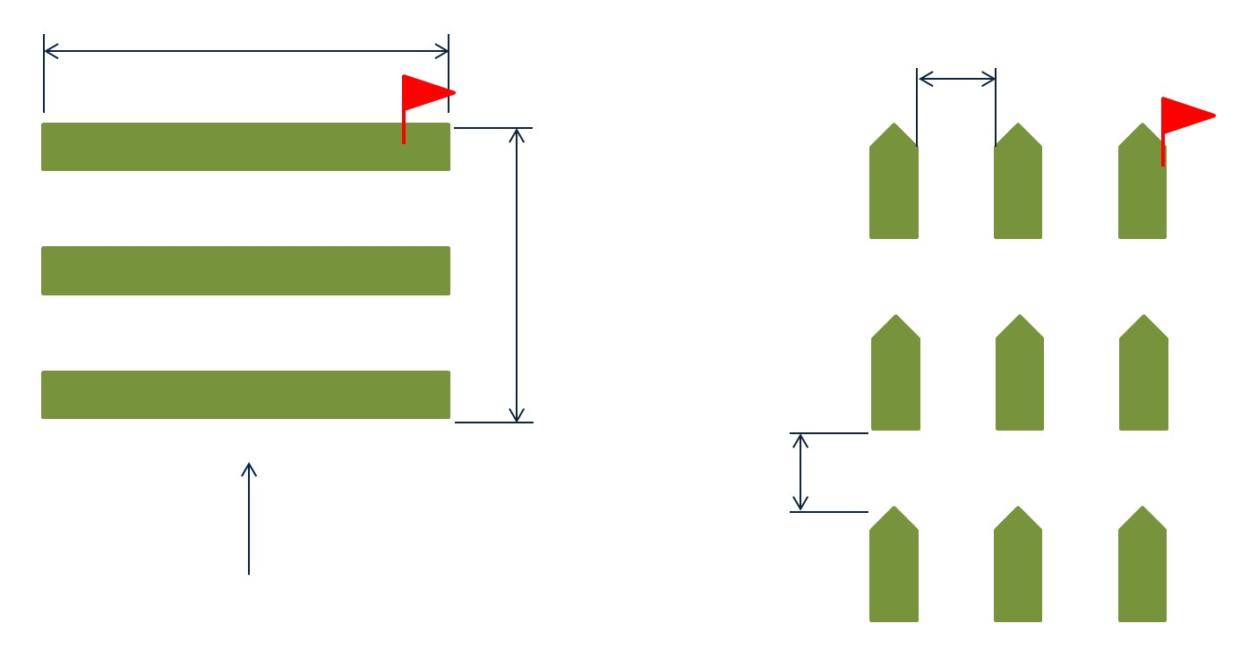

Вариант ответа:
- Ширина строя.
- Тыльная сторона строя.
- Глубина строя.
- Интервал.
- Дистанция.

Оценка задания. Максимальная оценка за правильно выполненное задание – 5 баллов, при этом:
- за каждый правильный ответ по каждой из 5 позиций начисляется по 1 баллу;
- при отсутствии правильных ответов баллы не начисляются.

4. Общевойсковая полоса препятствий состоит из нескольких элементов. Все элементы полосы препятствий имеют свое название, в соответствии с теми препятствиями, которые они имитируют.
Укажите стрелками соответствие между элементами и их названиями.

Элементы полосы препятствий |  | Наименование элементов
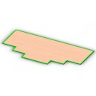 |  | Разрушенный мост
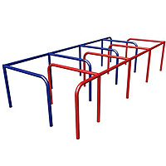 |  | Окоп для стрельбы и метания гранат
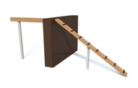 |  | Ров
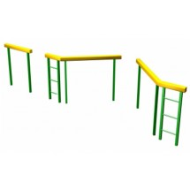 |  | Забор
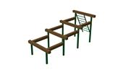 |  | Стена с проломами
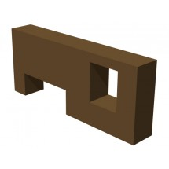 |  | Разрушенная лестница
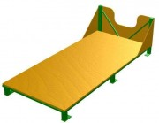 |  | Лабиринт

Оценка задания. Максимальная оценка за правильно выполненное задание – 10 баллов, при этом:
- за каждый правильный ответ по каждой из 7 позиций начисляется по 1 баллу.
- за правильный ответ по всем 7 позициям дополнительно начисляется 3 балла;
- при отсутствии правильных ответов баллы не начисляются.

5. Для оказания первой помощи у каждого военнослужащего имеется аптечка индивидуальная.
Из перечисленных ниже медицинских средств выберете те, которые входят
в комплектацию аптечки индивидуальной АИ-3 1ВС. Выпишите их номера
в соответствующую графу таблицы.

Медицинские средства:
- Обезболивающее ненаркотическое средство (таблетки)
- Пакет перевязочный ППИ-АВ3
- Бинт нестерильный 7×14 см
- Жгут кровоостанавливающий
- Шина транспортная из полимерного материала
- Противоаллергическое средство (таблетки)
- Антибиотик широкого спектра действия (таблетки, капсулы)
- Средство для обеззараживания воды (таблетки)

Модификация аптечки индивидуальной | Номера медицинских средств, входящих в аптечку индивидуальную АИ-3 1ВС
Аптечка индивидуальная АИ-3 1ВС | 2, 4, 7, 8

Оценка задания. Максимальная оценка за правильно выполненное задание – 10 баллов, при этом:
- за каждый правильный ответ начисляется по 2 балла;
- за правильный ответ по всем 4 позициям дополнительно начисляется 2 балла;
- при отсутствии правильных ответов баллы не начисляются.

6. Военнослужащий в ходе спецоперации получил ранение бедра. У пострадавшего выраженное кровотечение, в ране видны костные отломки. Раненый находится в укрытии.
Опишите мероприятия первой помощи в порядке очерёдности их выполнения.

Вариант ответа:
- Остановить артериальное кровотечение путём наложения кровоостанавливающего жгута.
- Ввести внутримышечно обезболивающее средство из шприц-тюбика.
- Наложить асептическую повязку, используя индивидуальный перевязочный пакет.
- Иммобилизовать повреждённую конечность.

Оценка задания. Максимальная оценка за правильно выполненное задание – 10 баллов, при этом:
- за каждый правильный ответ начисляется по 2 балла;
- за правильно указанную последовательность мероприятий первой помощи дополнительно начисляется 2 балла;
- при отсутствии правильных ответов баллы не начисляются.

7. Карманные кражи являются самыми массовыми и популярными среди злоумышленников. Число карманников постоянно растет.
Уберечься от воров-карманников возможно, если Вы будете соблюдать несколько несложных правил рекомендованных МВД России.
Перечислите правила, которые помогут вам уберечься от воров-карманников.

Вариант ответа:
1. Обратите внимание на то, чтобы портмоне или кошельки не выделялись из одежды, и не привлекали к себе внимание.
2. Не храните в кошельке записку с пин-кодом от кредитной карты, не указывайте его на самой карте.
3. Используйте нагрудные кошельки.
4. Следите за тем, чтобы Ваша сумка была застегнута. В многолюдном месте прижимайте ее к себе.
5. Никогда не кладите сумку с деньгами в тележку для покупок.
6. Обращайте внимание на людей, которые пытаются подойти к Вам поближе, встают сзади или сбоку.
7. Не стоит брать с собой лишние деньги.
8. Не пересчитывайте содержимое кошелька публично.

Оценка задания. Максимальная оценка за правильно выполненное задание – 10 баллов, при этом:
- за каждый правильный (аналогичный правильному) ответ по позициям 1, 2 начисляется по 2 балла;
- за каждый правильный (аналогичный правильному) ответ по позициям
3–8 начисляется по 1 баллу;
- при отсутствии правильных ответов баллы не начисляются.

